รายงานการปฏิบัติราชการประจำเดือน ธันวาคม 2566
งานป้องกันปราบปราบ
ช่วงวันที่ 1 – 31 ธ.ค. 66 สายตรวจรถยนต์ รถจักรยานยนต์ ได้มีการออกตรวจจุดเสี่ยง จุดล่อแหลมร้านสะดวกซื้อในพื้นที่ เพื่อป้องกันเหตุสร้างความอุ่นใจ และรักษาความปลอดภัยให้แก่ประชาชน จํานวน 889 ครั้ง

ว.10 จุดเสี่ยง จุดล่อแหลม

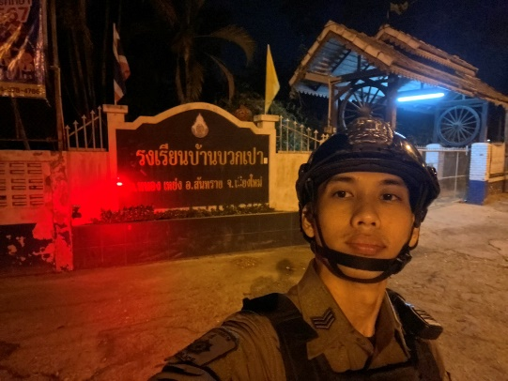
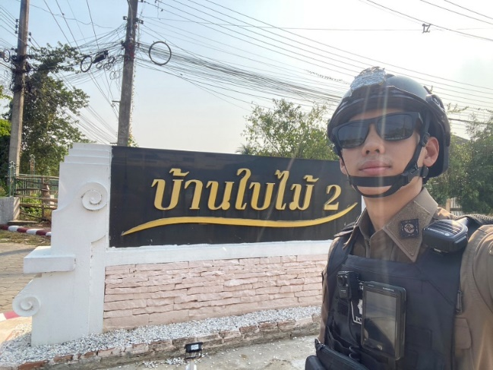

ว.10 จุดเสี่ยง ธนาคาร
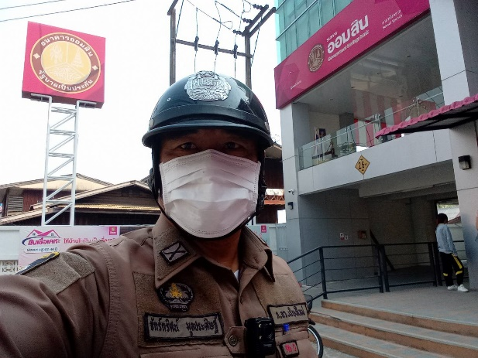
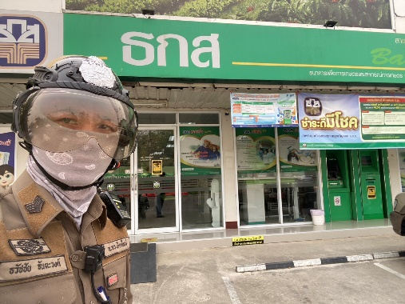

ว.10 จุดเสี่ยง ร้านค้าทอง
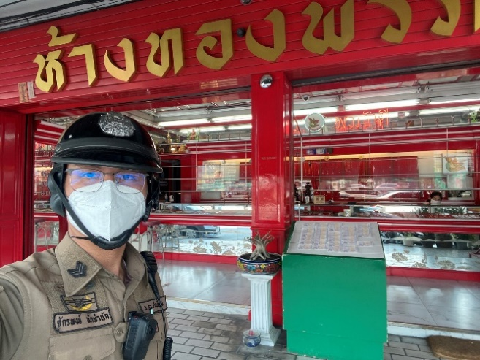
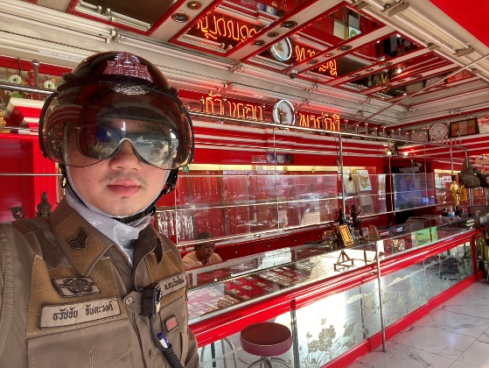

ว.10 จุดเสี่ยง จุดล่อแหลม ปั๊มน้ํามัน

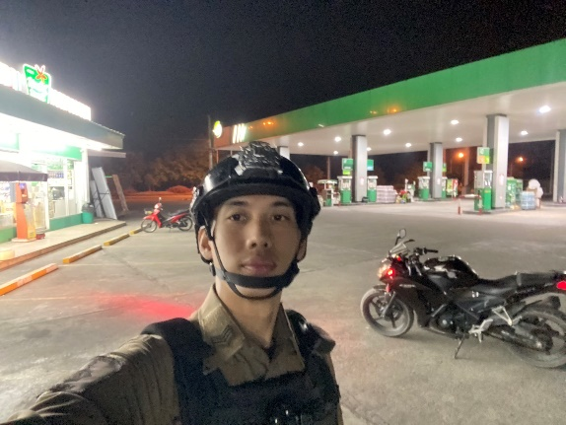
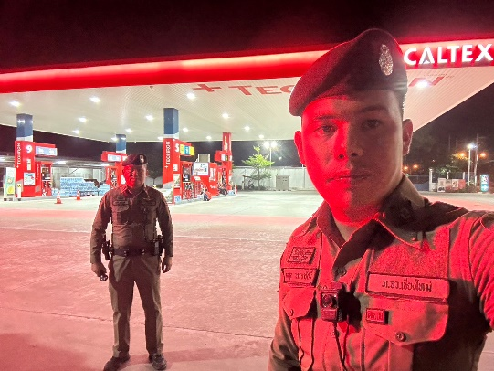

ว.10 จุดเสี่ยง ร้านสะดวกซื้อ
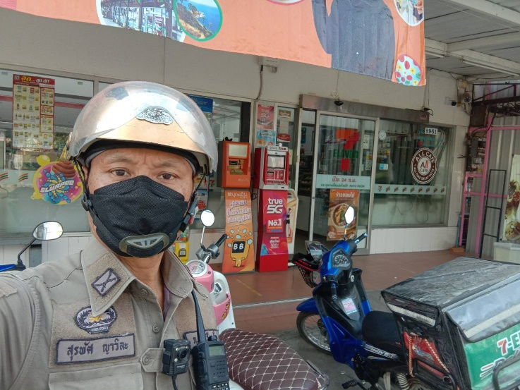
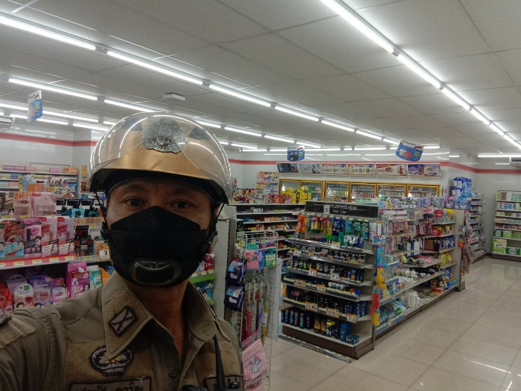

ว.4 ป้องกันเหตุการรวมตัวกลุ่มวัยรุ่น การแข่งรถในทาง

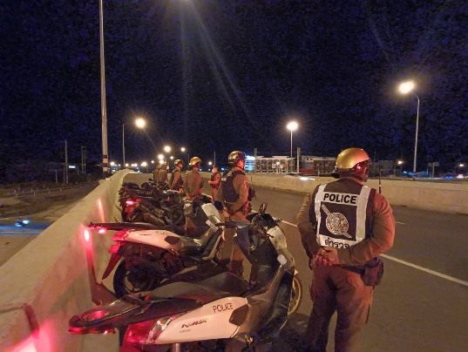
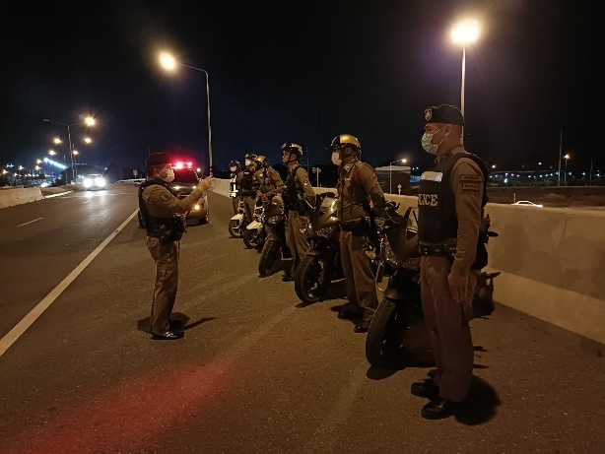

ว.4 ตรวจสอบตรวจสถานประกอบการ
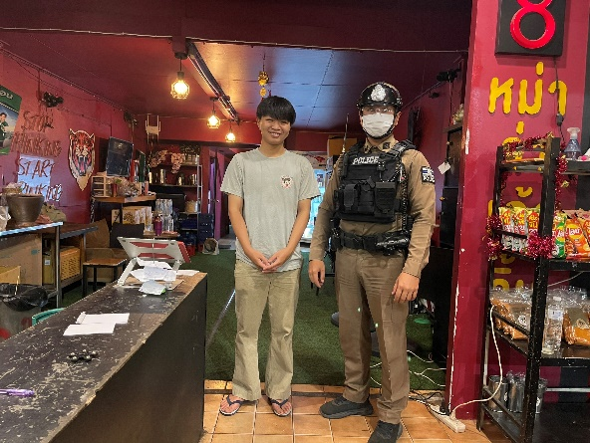
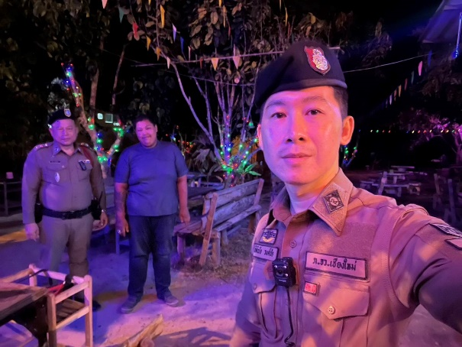

เมื่อวันที่ 8 ธันวาคม พ.ศ.2566 เวลา 13.30 น. – 14.30 น. ส.ต.อ.ครรชนะ ปัญญาต๋า ผบ.หมู่ (ป.) สภ.สันทราย ได้มีการดำเนินการตามโครงการครูแดร์และตํารวจประสานโรงเรียน (1 ตํารวจ 1 โรงเรียน) ของ สภ.สันทราย ให้กับนักเรียน โรงเรียนพงษ์พิกุล ต.สันทรายหลวง อ.สันทราย จ.เชียงใหม่ มีนักเรียนจํานวน 40 คน ในหัวข้อ อธิบายถึงองค์ประกอบต่าง ๆ ของหลักสูตร D.A.R.E. เมื่อจบชั่วโมงการสอนนักเรียนสามารถเข้าใจสาระสําคัญของหลักสูตรD.A.R.E. และอธิบายขั้นตอนรูปแบบการตัดสินใจแบบ D.A.R.E. ได้

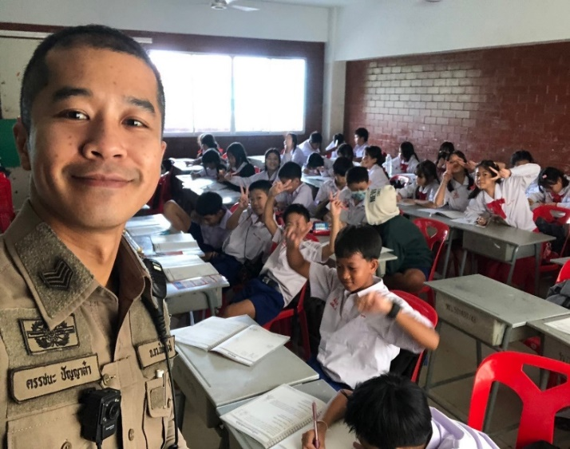
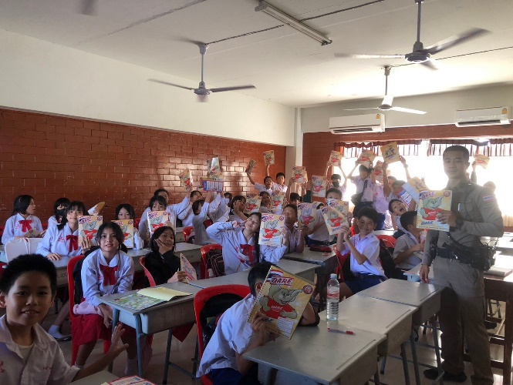

โครงการชุมชนยั่งยืน

โครงการ/กิจกรรม : โครงการตรวจเยี่ยมชุมชน
รายละเอียด : สภ.สันทราย วันนี้ 15 ธ.ค. 66 เวลา 09.00 น. ภายใต้การอํานวยการของ พ.ต.อ.สัมพันธ์ ศิริมา ผกก.สภ.สันทราย พ.ต.ท.ธเนตถ์ วิบูลย์เกียรติ์ รอง ผกก.ป.สภ.สันทราย มอบหมายให้ ร.ต.อ.วิรัก คำเชื้อ รองสว.จร.(ช่วย ป.) สภ.สันทราย พร้อมด้วยเจ้าหน้าที่ ชุดชมส. สภ.สันทราย โครงการตรวจเยี่ยมชุมชน นที่ประชาสัมพันธ์ การงดเว้นการเผาป่า เผาวัสดุเหลือใช้ทางการเกษตร เผาขยะ และวัชพืชข้างทาง เผาในที่โล่งแจ้งทุกกรณี เพื่อป้องกันและแก้ไขปัญหาไฟป่า หมอกควัน และฝุ่นละอองขนาดเล็ก (PM2.5) ในพื้นที่ สภ.สันทราย ณ. ต.หนองแย่ง อ.สันทราย จ.เชียงใหม่
ระยะเวลา : 1 ตุลาคม พ.ศ.2566 – 30 กันยายน พ.ศ.2567
หน่วยงานรับผิดชอบ : สถานีตํารวจภูธรสันทราย
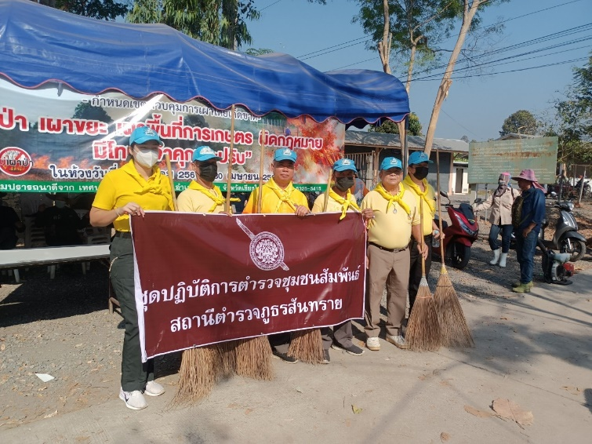
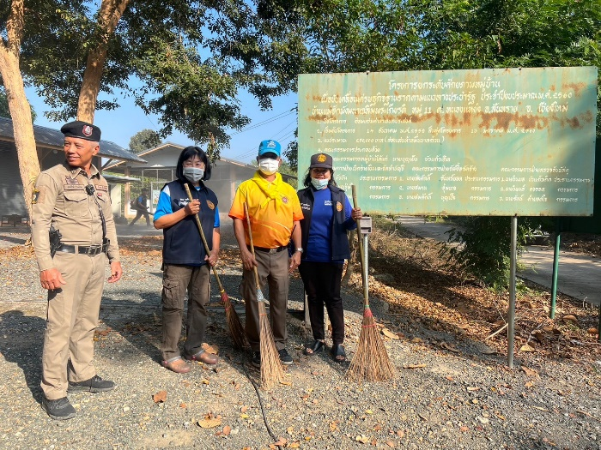

โครงการจิตอาสาเราทําความดีด้วยหัวใจ

โครงการ/กิจกรรม : กิจกรรมจิตอาสาเราทําความดีด้วยหัวใจ
รายละเอียด : สภ.สันทราย วันนี้ (11 ธ.ค. 66 ) เวลา 09.00 น. ภายใต้การอํานวยการของ พ.ต.อ.สราวุธ จันมะโน ผกก.สภ.สันทราย มอบหมายให้ พ.ต.ท.ธเนตถ์ วิบูลย์เกียรติ์ รอง ผกก.ป.สภ.สันทราย มอบหมายให้ ร.ต.อ.วิรัก คำเชื้อ รองสว.จร.(ช่วย ป.) สภ.สันทราย พร้อมด้วยเจ้าหน้าที่ตํารวจชุมชนสัมพันธ์ สภ.สันทราย ร่วมจัดกิจกรรมจิตอาสาเราทําความดีด้วยหัวใจ ณ ต.ป่าไฝ่ อ.สันทราย จ.เชียงใหม่
ระยะเวลา : 1 ตุลาคม พ.ศ.2566 – 30 กันยายน พ.ศ.2567
หน่วยงานรับผิดชอบ : สถานีตำรวจภูธรสันทราย

